


A: MACHNAMH

Úcránaigh in Éirinn

Meánleibhéal 2 (B2)
Beidh tú ag féachaint ar ball ar mhír faoi Úcránaigh atá ina gcónaí in iarthar na tíre. Bí ag obair leis an duine in aice leat agus pléigí na ceisteanna thíos le chéile.

- Cén t-eolas atá agat faoin gcogadh idir an Rúis agus an Úcráin? Cé chomh fada is atá sé ag dul ar aghaidh?
- Cad iad na dúshláin is mó a bhíonn roimh dhídeanaithe nuair a thagann siad go tír nua, dar leat?
- Cad é an ról atá ag ollscoileanna agus ag leabharlanna i gcaomhnú cultúir, meas tú?
- Cén tábhacht a bhaineann le ceiliúradh a dhéanamh ar phobail a bhíonn thíos le cogadh?
- An bhfuil dualgas ar thíortha eile na hEorpa cúnamh a thabhairt don Úcráin? Cén fáth?

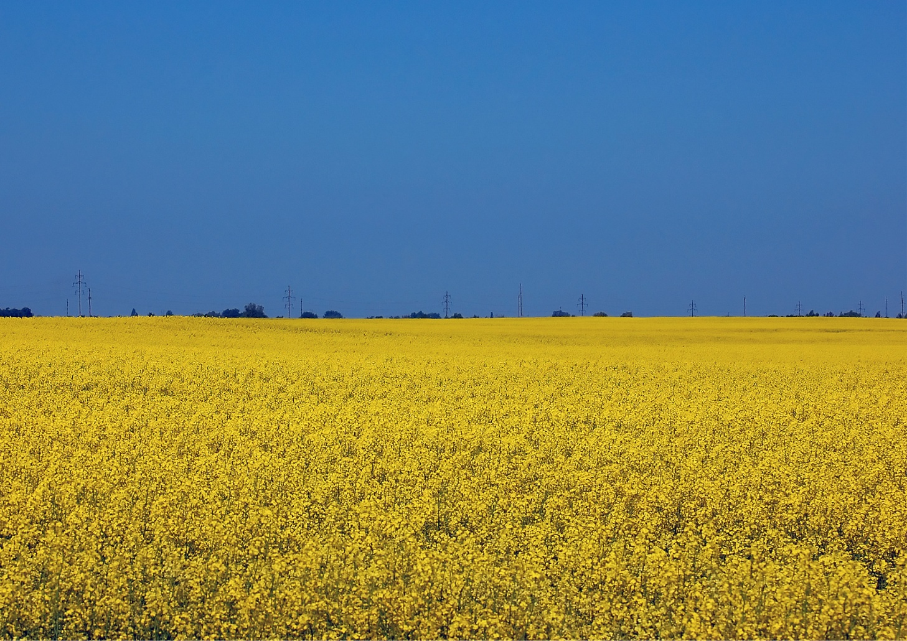

B: FOCLÓIR
- Beidh na focail thíos le cloisteáil sa mhír ar ball. An féidir leat na leaganacha Gaeilge a aimsiú anois sula bhféachfaidh tú ar an mír? Bain úsáid as www.focloir.ie chun cuidiú leat, más gá.

- commemoration
- was awarded, donated
- to preserve
- insight, view
- sanctuary
- suffering
- memorial ceremony
- resource
- very valuable
- predicting

- Féach ar an mír den chéad uair agus aimsigh na focail thuas inti. An raibh na focail chéanna agat féin? __________________________________________________________________

- An bhfuil a fhios agat conas a deirtear an focal ‘leabhair’ i gcaint laethúil na nGaeltachtaí?
__________________________________________________________________________

- Cad is brí leis an téarma ‘anuas air sin’? _________________________________________
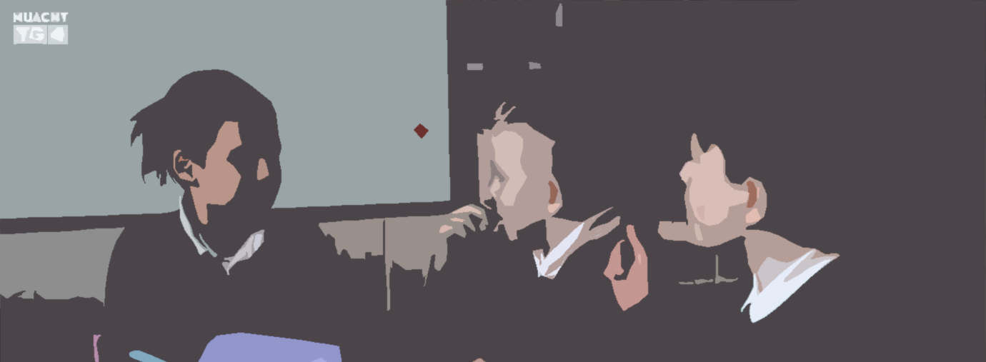

C: TUISCINT

Féach ar an mír arís agus críochnaigh na habairtí thíos:

- Reáchtáladh ócáidí i nGaillimh inniu
____________________________________________________________________________
- Bronnadh leabhair ón Úcráin
____________________________________________________________________________
- Tháinig roinnt de mhuintir na hÚcráine
____________________________________________________________________________
- Bhronn Ionad Cultúir na hÚcráine
____________________________________________________________________________
- Tá an Banc Domhanda
____________________________________________________________________________

Freagair na ceisteanna seo anois:

- An bhfuil Veniamin Kvashyn sásta i Scoil Sailearna in Indreabhán, dar leat? Cén fáth a ndeir tú é sin?
- Déan achoimre, in aon abairt amháin, ar a raibh le rá ag Fiona de Róiste.
- Déan achoimre, in aon abairt amháin, ar a raibh le rá ag Monica Crump.

D: FEASACHT TEANGA

1: Cruinneas gramadaí (An saorbhriathar san aimsir chaite)
Is minic a úsáidtear an saorbhriathar san aimsir chaite i scéalta nuachta. Féach ar na samplaí seo ón mír: Reáchtáladh ócáidí … / Bronnadh leabhair …
Bí ag obair leis an duine in aice leat agus pléigí na ceisteanna seo le chéile:
- Cathain a úsáidtear an saorbhriathar san aimsir chaite agus cén fáth a n-úsáidtear é?
- Athscríobhaigí an sliocht gairid seo thíos ag úsáid an tsaorbhriathair – is é sin, bainigí amach na daoine a luaitear (a bhfuil cló dubh orthu) agus cuirigí an saorbhriathar in áit gach briathair (a bhfuil líne faoi). Tá an chéad chúpla ceann déanta daoibh.
Sliocht san fhaí ghníomhach — is é sin duine ainmnithe ag déanamh gnímh
Chuir Sinéad agallamh ar Veniamin ina scoil i gConamara. D'inis Veniamin do Shinéad gur tháinig a theaghlach go hÉirinn nuair a bhí sé an-óg. Thug na múinteoirí i Scoil Sailearna tacaíocht mhór dó agus chabhraigh siad leis an Ghaeilge a fhoghlaim. D'eagraigh muintir na hollscoile Aifreann speisialta i nGaillimh le comóradh a dhéanamh orthu siúd atá básaithe agus gortaithe. Chuir siad fáilte roimh mhuintir na hÚcráine ag an ócáid. Bhronn Ionad Cultúir na hÚcráine leabhair ar an leabharlann agus chuir Monica Crump na leabhair le bailiúchán na hollscoile. Roghnaigh siad leabhair litríochta agus filíochta go speisialta do na mic léinn Úcránacha. D'fhógair an Banc Domhanda go gcosnódh sé cúig chéad billiún euro an Úcráin a thógáil arís.
Sliocht san fhaí chéasta — is é sin an saorbhriathar in áit duine ainmnithe
Cuireadh agallamh ar Veniamin ina scoil i gConamara. Insíodh do Shinéad gur tháinig a theaghlach go hÉirinn nuair a bhí sé an-óg.

2. Cruinneas gramadaí (Ag dul suas, thuas, ag teacht anuas)
- Líon isteach na bearnaí sa léaráid ar dheis. Úsáid an léaráid ar chlé mar threoir.
thuas ag dul _______ ag teacht _______
ag dul suas ag teacht anuas ______

- Cuir na nathanna thíos in abairtí lena mbrí a léiriú:
anuas air sin
ag caitheamh anuas ar rud/dhuine
a bheith thíos le rud
a bheith thuas seal thíos seal

E: CUMARSÁID
1: Caint
Bígí ag obair i ngrúpaí.
Céim 1

- Smaoinigh ar am amháin i do shaol nuair a bhí cumha ort i ndiaidh an bhaile. Beidh tú ag déanamh cur síos ar an am sin don rang i gceann cúpla nóiméad. Déan do mhachnamh ar an am sin anois ar feadh cúpla nóiméad agus ná déan dearmad an saorbhriathar san aimsir chaite a úsáid nuair is cuí.
- Inis don rang faoin eachtra agus freagair na ceisteanna a chuirfidh na foghlaimeoirí eile ort.

Céim 2

Pléigí na ceisteanna seo anois le chéile:

- Conas a mhothaigh Veniamin nuair a tháinig sé go hÉirinn ar dtús, dar libh?
- Conas a mhothaigh a thuismitheoirí, dar libh?
- Cad iad na rudaí ón Úcráin a chronaigh teaghlach Kvashyn, dar libh?
- Cad iad na rudaí is mó a thaitin agus nár thaitin leo faoi Éirinn ag an tús, dar libh?

Céim 3

Díospóireacht Ranga: Dídeanaithe agus Oideachas
Pléigí an cheist seo:

“Ar cheart do pháistí dídeanaithe freastal ar scoileanna Gaeltachta chun an Ghaeilge a fhoghlaim nó ar cheart dóibh freastal ar scoileanna Béarla ar dtús?”

Smaoinígí ar na buntáistí agus ar na míbhuntáistí. Ullmhaígí argóintí ar son agus in aghaidh na ceiste agus cuirigí bhur dtuairimí i láthair an ranga.
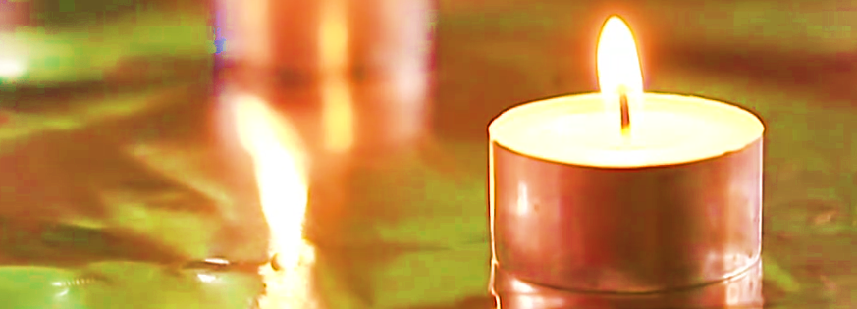

2: Scríobh
Samhlaigh gur tusa Veniamin, agus tú anois sé bliana déag d’aois. Scríobh litir phearsanta (100–150 focal) chuig cara leat san Úcráin ag insint dó/di faoi do shaol i gConamara – scoil, an Ghaeilge, do chairde, an cultúr, do mhothúcháin faoi do thír óstach, agus do mhothúcháin faoi do thír dhúchais.
A ____________, a chara

AN SCRIPT
Siún Nic Gearailt
Fáilte romhaibh thar n-ais¹. Anois, reáchtáladh ócáidí sa Ghaillimh inniu chun comóradh a dhéanamh orthu siúd atá básaithe agus gortaithe ó chuir an Rúis tús lena hionsaí ar an Úcráin. Bronnadh leabhartha ón Úcráin ar leabharlann Ollscoil na Gaillimhe in iarracht cultúr na hÚcráine a chaomhnú agus léargas a thabhairt do dhaoine ar shaol mhuintir na tíre sin.

Sinéad Ní Neachtain
Tá Venya i Rang a Dó i Scoil Sailearna in Indreabhán i gContae na Gaillimhe. Tháinig sé go Conamara ón Úcráin lena theaghlach nuair a bhí sé an-óg le tearmann a fháil, mar go raibh an Rúis tar éis ionsaí a dhéanamh ar a thír dhúchais.

Agallamh le Veniamin Kvashyn, Scoil Sailearna, Indreabhán, Co. na Gaillimhe
Sinéad: Cén aois thú?
Veniamin: Ocht mbliana d'aois.
Sinéad: Agus cén chaoi a bhfuil tú?
Veniamin: Tá mé go maith, slán a bheas² tú.
Sinéad: An maith leat an scoil seo?
Veniamin: Is maith liom an scoil seo.
Sinéad: An maith leat obair bhaile?
Veniamin: Beagáinín.

Sinéad Ní Neachtain
Tá na mílte cosúil le Venya tar éis a mbealach a dhéanamh go hÉirinn ón Úcráin. Agus tháinig roinnt de mhuintir na hÚcráine chuig Aifreann speisialta inniu in Ollscoil na Gaillimhe, le comóradh a dhéanamh orthu siúd atá básaithe agus atá ag fulaingt de bharr na n-ionsaithe.

Fiona de Róiste, Seirbhís Comhairleoireachta, Ollscoil na Gaillimhe
Is dócha go bhfuil daoine an-bhrónach, b'fhéidir uaigneach. Tá siad scartha óna gclann, óna dtír féin agus is dócha anseo in Éirinn, tuigimid é sin. Tá siad ar ár n-intinn agus inár gcroí inniu agus gach aon duine eile ar domhan atá ag fulaingt de bharr cogaidh agus bochtanais freisin.

Sinéad Ní Neachtain
Bhronn Ionad Cultúir na hÚcráine leabhartha ón Úcráin ar an ollscoil inniu mar chuid den searmanas cuimhneacháin.

Monica Crump, Leabharlannaí Ollscoil na Gaillimhe
Is leabhair litríochta agus filíochta Úcránacha atá ann agus tá an-áthas orm iad a chur le bailiúchán na leabharlainne mar beidh siad mar acmhainn an-luachmhar do na mic léinn Úcránacha atá ag staidéar anseo san ollscoil. Ach chomh maith leis sin, beidh siad in ann eolas a thabhairt do mhuintir uile na hollscoile faoi chultúr, teanga agus litríocht na hÚcráine.

Sinéad Ní Neachtain
Níl a fhios cén uair a bheas deireadh leis an gcogaíocht. Agus anuas air sin, tá an Banc Domhanda ag tuar go gcosnóidh sé cúig chéad billiún euro an Úcráin a thógáil arís. Is léir go mbeidh bóthar fada amach roimh mhuintir na hÚcráine.

Sinéad Ní Neachtain, Nuacht TG4 i nGaillimh.

NÓTAÍ & FREAGRAÍ

A: MACHNAMH
Cleachtadh gearr cainte é seo chun tús a chur le rang bríomhar ina mbeidh na foghlaimeoirí ag féachaint ar mhír nuachta, ag déanamh cleachtaí cluastuisceana agus ag comhrá faoi thopaic a bhaineann leis an mír ansin. Tabhair tamall do na foghlaimeoirí na ceisteanna a phlé ina mbeirteanna ar dtús sula bpléifidh tusa na ceisteanna leis an rang iomlán.

B: FOCLÓIR
- Freagraí:

commemoration | comóradh
was awarded, donated | bronnadh
to preserve | a chaomhnú
insight, view | léargas
sanctuary | tearmann
suffering | ag fulaingt
memorial ceremony | searmanas cuimhneacháin
resource | acmhainn
very valuable | an-luachmhar
predicting | ag tuar

- Déan plé ar na focail a bhí acu féin. B’fhéidir go raibh leagan eile acu de na focail.
- Leabhartha.
- As well as that; on top of that.

C: TUISCINT

Féach ar an script.

D: FEASACHT TEANGA

1: Cruinneas gramadaí (An saorbhriathar san aimsir chaite)
Freagraí:
- Úsáidtear an saorbhriathar nuair nach mbíonn a fhios againn cé a rinne an gníomh nó nuair is cuma linn. Is minic a úsáidtear i scéalta nuachta é, mar is minic a bhíonn an bhéim ar an rud a tharla seachas ar an duine a rinne é.
- Freagraí:

Sliocht san fhaí ghníomhach — is é sin duine ainmnithe ag déanamh gnímh
Chuir Sinéad agallamh ar Veniamin ina scoil i gConamara. D'inis Veniamin do Shinéad gur tháinig a theaghlach go hÉirinn nuair a bhí sé an-óg. Thug na múinteoirí i Scoil Sailearna tacaíocht mhór dó agus chabhraigh siad leis an Ghaeilge a fhoghlaim. D'eagraigh muintir na hollscoile Aifreann speisialta i nGaillimh le comóradh a dhéanamh orthu siúd atá básaithe agus gortaithe. Chuir siad fáilte roimh mhuintir na hÚcráine ag an ócáid. Bhronn Ionad Cultúir na hÚcráine leabhair ar an leabharlann agus chuir Monica Crump na leabhair le bailiúchán na hollscoile. Roghnaigh siad leabhair litríochta agus filíochta go speisialta do na mic léinn Úcránacha. D'fhógair an Banc Domhanda go gcosnódh sé cúig chéad billiún euro an Úcráin a thógáil arís.

Sliocht san fhaí chéasta — is é sin an saorbhriathar in áit duine ainmnithe
Cuireadh agallamh ar Veniamin ina scoil i gConamara. Insíodh do Shinéad gur tháinig a theaghlach go hÉirinn nuair a bhí sé an-óg. Tugadh tacaíocht mhór dó agus cabhraíodh leis an Ghaeilge a fhoghlaim. Eagraíodh Aifreann speisialta i nGaillimh le comóradh a dhéanamh orthu siúd atá básaithe agus gortaithe. Cuireadh fáilte roimh mhuintir na hÚcráine ag an ócáid. Bronnadh leabhair ar an leabharlann agus cuireadh na leabhair le bailiúchán na hollscoile. Roghnaíodh leabhair litríochta agus filíochta go speisialta do na mic léinn Úcránacha. Fógraíodh go gcosnódh sé cúig chéad billiún euro an Úcráin a thógáil arís.

Cruinneas gramadaí (Ag dul suas, thuas, ag teacht anuas)
- Ag dul síos, thíos, ag teacht aníos.
- Freagraí:

anuas air sin | As well as that, on top of that.
ag caitheamh anuas ar rud/dhuine | Belittling, criticizing something/someone
a bheith thíos le rud | To suffer the consequences of something.
a bheith thuas seal thíos seal | To have ups and downs.

E. CUMARSÁID

1: Caint

Céim 1
- Caithfidh na foghlaimeoirí a machnamh a dhéanamh ar am a raibh cumha orthu i ndiaidh an bhaile.
- Caithfidh siad cur síos a dhéanamh don rang ansin faoin ócáid.

Céim 2/3
Tabhair deis dóibh na ceisteanna agus an abairt a phlé le chéile, sula bpléifidh tusa gach rud leis an rang iomlán.

2: Scríobh
Iarr orthu litir a scríobh chuig cara leo san Úcráin ag déanamh cur síos ar a saol in Éirinn.

